|  |
| --- |
| **المادة: اجتماعيات**  **ورقة عمل الثاني الفصل: الثاني 2023/224**  **الاسم:** ............................................. **الصف:** الأولالاساسي |

1_السؤال الاول: 4علامات

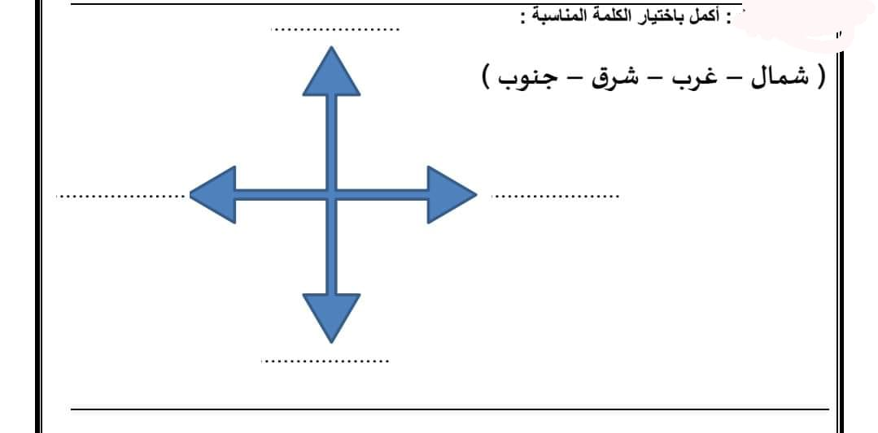

السؤال الثاني: أصنف الصور بوضع الرقم المناسب في الجدول الاتي: 4علامات

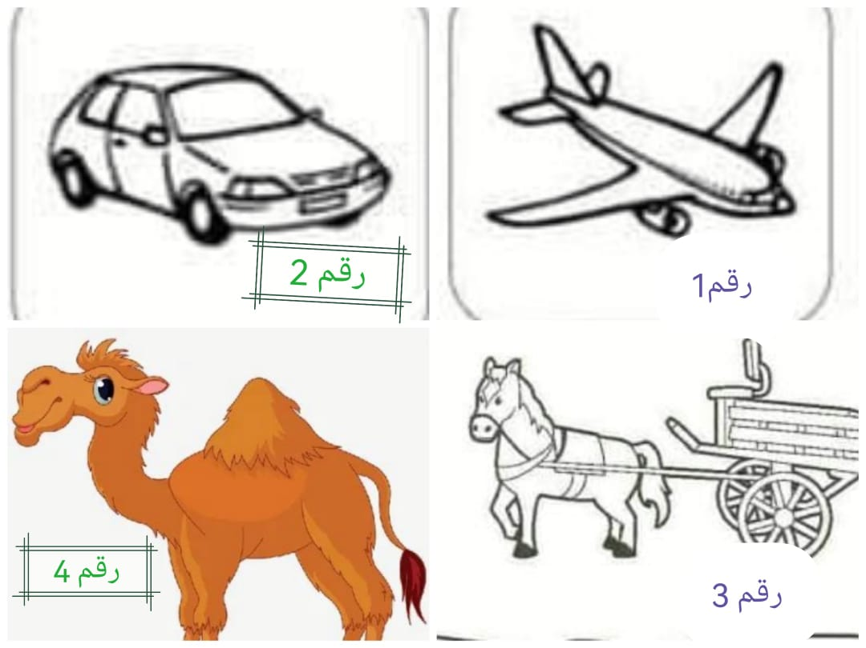

|  |  |
| --- | --- |
| وسائل النقل القديمة | وسائل النقل الحديثة |
|  |  |
|  |  |

3_ ضع اشارة صح او خطاء امام العبارات التالية:2 علامة

1عدد الجهات الرئيسة ثلاث اتجاهات. ( )

2- من وسائل النقل الحديثة السفن والقطارات السريعة.( )

3- ارتدي للمدرسة ملابس النوم.( )

4- أدرسُ بجدٍّ؛ كي أتعلم وأنجح.( )

انتهت الاسئلة معلمة المادة: هيا وديان .رباب الكايد